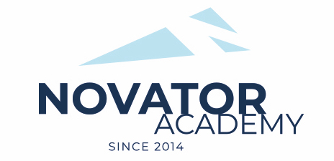 | ПРОТОКОЛ № 71  Воз. категория 2012

Стадион: «Манеж стадиона Арена Химки» | «29» Января 2022 г. 14:00

Новатор'11 - 2 | Новатор'11 - 1
3 | 9

№ | ФИО | Ст | Мячи | Карт | № | ФИО | Ст | Мячи | Карт
1 | Ашрафов Азиз |  |  |  | 1 | Волков Артем
2 | Битиев Дмитрий |  |  |  | 2 | Косов Тимур
3 | Востриков Матвей |  |  |  | 3 | Кудияров Артем
4 | Грязнов Егор |  |  |  | 4 | Ленкин Даниил
5 | Камбур Андрей |  |  |  | 5 | Макаров Славик |  | 1
6 | Кропива Ярослав |  |  |  | 6 | Остапенко Лев
7 | Модников Даниил |  |  |  | 7 | Попов Даниил
8 | Савин Денис |  |  |  | 8 | Санаров Кирилл |  | 1
9 | Саенко Игорь |  |  |  | 9 | Свиридов Денис |  | 5
10 | Сенотов Александр |  | 1 |  | 10 | Федулин Ярослав |  | 1
11 | Сергеев Святослав |  | 1 |  | 11 | Церцвадзе Александр
 |  |  |  |  | 12 | Шункин Юрий |  | 1

Официальные представители команд
№ | ФИО | Должность |  |  | № | ФИО | Должность
1 | Артамонов Евгений | тренер |  |  |  | Артамонов Евгений | тренер

2

Подпись представителя команды Подпись представителя команды

______________________ (_______________________ ) ______________________ (____________________ )

Судья _______________________________________________________________________________________

